ハマロード・サポーターハンドブック

＜地域と創る、安全で美しいみちづくり＞

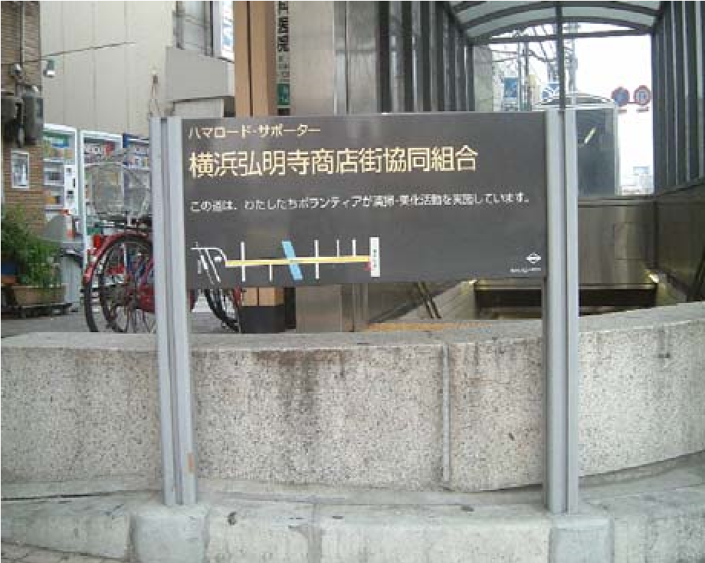

このハンドブックは、ハマロード・サポーターが、道路の清掃や
美化活動などの維持管理活動を行うための参考としていだだくことを
目的に作成しました。ここに示した内容は、活動のフレームと手続き
を例示したものであり、実際の活動にあたっては土木事務所等の関係
機関と十分な調整を行っていただくようお願いいたします。

平成１５年１２月１日

横 浜 市 道 路 局

１ 活動目標を定める
・安全なみちづくり
ハマロード・サポーターにより、日常的な道路パトロールが実施され、違法駐輪や不法占用等のない安心して自由に通行できるみちづくりを目指します。
・美しいみちづくり
ハマロード・サポーターによる継続的な清掃・美化活動が、地域にとって愛着の
あるみちを創りだし、ポイ捨てのない町並みに映えるみちづくりを目指します。
・賑わいのあるみちづくり
ハマロード・サポーターの維持管理活動を通じて、身近な道路の地域コミュニテ
ィー機能や空間利用機能を新たに見いだし、イベント空間等として利活用するこ
とにより地域の活性化を目指します。
・環境にやさしいみちづくり
ハマロード・サポーターの活動の中で見いだした、地域の特性やニーズを地域の
みちづくりに反映させるため、土木事務所等と協力して、維持管理活動と調和し
たすず風舗装やアメニティー道路などの環境にやさしいみちづくりを提案してい
きます。

- 参加者を募る
・地域の自治会・学校・企業等の皆さんに参加を呼びかけ仲間を増やします。
・地域の多様な人材の多彩な能力を集めチームワークを整えます。

- 活動場所を探す
・まずは身近な道路から活動をはじめましょう。
活動は、道路の歩道部分を中心に、通行の障害にならず安全に活動できる場所を
探します。
・道路の状況を調べてみましょう。
散乱ごみや不適切な道路利用の現状を知り、その原因について考えてみましょう。
・活動区域の候補地を決めます。

- 活動方針を踏まえる
・地域による維持管理活動は、市民団体の固有の利点である「柔軟でしなやかな手法」を用い、適正利用に関する環境づくりに力点をおきます。
・参加団体は、原則として違法駐輪等の不適切な道路利用に対し直接的な実力行使は行わないものとします。
・強制撤去等が必要な場合は、土木事務所等へ通報するなどの情報提供活動を行います。
・声かけ等による不適切な道路利用者に対する指導活動等は、十分注意して行うこととします。

- 活動計画を立てる
・時期・場所・目標・人材等に応じ、実行可能な当面のテーマを設定し活動計画書
を作成します。
・安全なみちづくりの活動は、通行の障害となる不適切な道路利用をしにくい環境
づくりを中心に行います。
・美しいみちづくりの活動は、地域による清掃・美化活動が、ポイ捨て等の抑止力
としての機能を発揮し、適正な管理が適切な利用を導くよう活動を工夫します。
・その他の賑わいや環境に配慮したみちづくり等については、土木事務所等と十分
に協議しながら行います。

- 手続を行う
・参加団体は、ハマロード・サポーターとして活動するため、参加申込書（様式― １）参加者名簿（様式―３）及び活動計画書（様式―２）を作成し、活動を予定する道路を所管する土木事務所に申し込みを行います。
・土木事務所は、活動団体の適性、活動内容の可否、及び活動区域の審査を行い、
必要な調整を行い適当と認める場合は、ハマロード・サポーターとして認定し、
その証として認定書（様式―４）を交付します。
・参加団体と所管土木事務所長は、活動のルールや役割分担等を定めた覚書（様式
―５）を締結します。
・年度内の活動を終える年度末（３月３１日）までに活動報告書（様式―６）を提
出します。

報告及び届出の時期
参加申請時に提出するもの
活動申込書（様式―１）、活動計画書（様式―２）、参加者名簿（様式―３）
活動年度の終了後３０日以内に提出するもの
活動報告書（様式―６）
次年度に活動を継続する場合で、当該年度の２月末日までに提出するもの
所管土木事務所長が指定する様式
参加者・活動内容等に変更を生じた場合に適宜提出するもの
変更届（様式―８）
活動中に事故等が発生した場合に直ちに提出するもの
事故発生報告書（様式―７）

７ 支援を求める
・土木事務所は、参加団体の参加活動中の事故等に対する支援として、参加者を対象にボランティア保険に加入します。
・その他、土木事務所は、参加団体の活動に必要と認めるごみ等の処分及び清掃や美化活動等に必要な物品の支給を行います。
・参加団体の活動を地域に周知し、啓発活動の一助とするため、土木事務所と協議して活動区域にサイン（活動案内板）を掲示します。
・土木事務所は、必要に応じ、参加団体の活動に関する区役所等関係機関との調整を行います。

８ 十分な体制で臨む
・活動は事前に関係機関等と十分な調整を行います。
・参加団体は、必要に応じ参加者及び道路利用者への安全措置を十分に講じます。
特に通行の障害とならないよう注意します。
・不測の事故等に際し、緊急時の対応が図れるよう十分に準備します。
・万一、事故等が発生した場合には、必要な措置を講じ、直ちに事故内容を土木事務所に連絡すると共に遅滞なく事故報告書（様式―７）を土木事務所長に提出します。

- 活動を周知（アピール）する
・清掃・美化活動を通じて、地域による快適なみちづくりが実践されていることを アダプトサイン（活動案内板）等により周知し、活動に理解を求めましょう
・活動内容等を近隣地域に回覧するなど、地域参加のみちづくりについて、積極的
に情報発信します。

１０ コミュニティーを育て、街づくりに参加する
・ハマロード・サポーターに関する活動が、地域コミュニティーを育て、地域の活
力を高めるよう活動を展開していきます。
・身近な道路の管理活動を第一歩として、地域のみちづくりや街づくりに積極的に
係わっていきます。

１１ 問い合わせ先

鶴見土木事務所 電話 ５１０－１６６９
神奈川土木事務所 電話 ４９１－３３６３
西土木事 務所 電話 ２４２－１３１３
中土木事務所 電話 ６４１－７６８１
南土木事務所 電話 ３４１－１１０６
港南土木事務所 電話 ８４３－３７１１
保土ヶ谷土木事務所 電話 ３３１－４４４５
旭土木事務所 電話 ９５３－８８０１
磯子土木事務所 電話 ７６１－００８１
金沢土木事務所 電話 ７８１－２５１１
港北土木事務所 電話 ５３１－７３６１
緑土木事務所 電話 ９８１－２１００
青葉土木事務所 電話 ９７１－２３００
都筑土木事務所 電話 ９４２－０６０６
戸塚土木事務所 電話 ８８１－１６２１
栄土木事務所 電話 ８９５－１４１１
泉土木事務所 電話 ８００－２５３２
瀬谷土木事務所 電話 ３６４－１１０５

